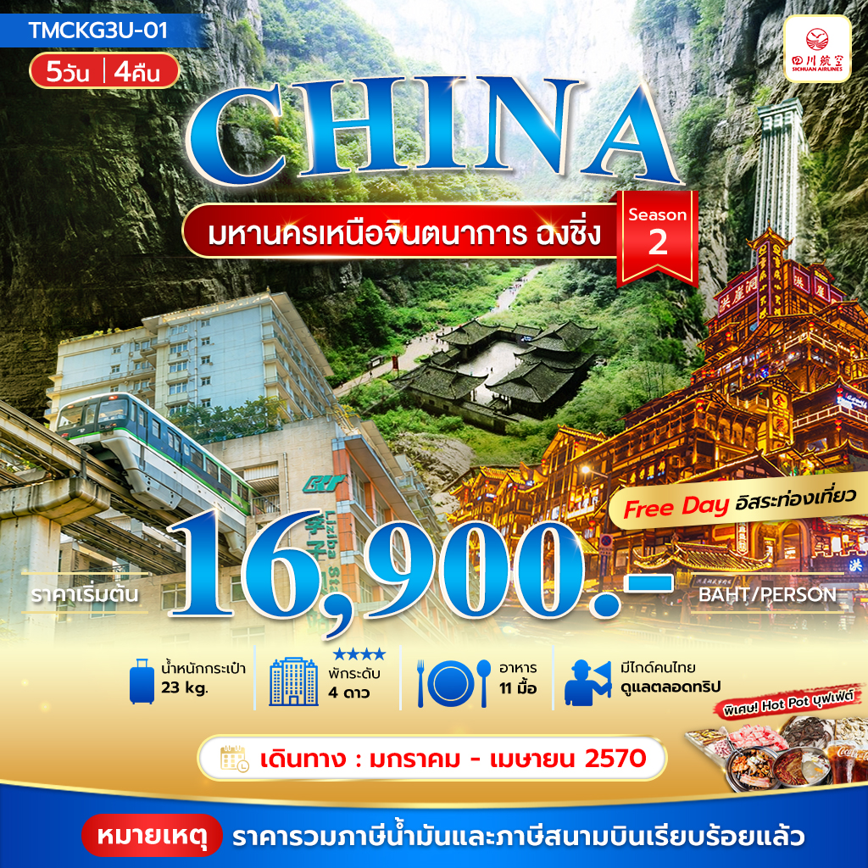
มหานครเหนือจินตนาการ ฉงชิ่ง 5วัน 4คืน season 2
เดินทางโดยสายการบิน Sichuan Airlines
เมนูพิเศษ Hot pot หม่าล่าร้านดัง

วันที่ | รายการ | เช้า | เที่ยง | เย็น | โรงแรม
1 | กรุงเทพฯ (สุวรรณภูมิ) - ฉงชิ่ง – โรงแรม  BKK-CKG 3U8188 19.20 – 23.45 | X | X |  | Holiday inn Express Chongqing Airport Zone  by IHG ระดับ 4 ดาวหือเทียบเท่า
2 | ฉงชิ่ง - อู่หลง - อุทยานเขานางฟ้า (รวมรถราง) - อุทยานหลุมฟ้าสามสะพานสวรรค์ ระเบียงแก้วอู่หลง (รวมรถอุทยาน+ลิฟต์+รถแบตเตอรี่+ระเบียงแก้ว) - โรงแรม | 🍽 | 🍽 | 🍽 | Fairy Mountain David Camp Resort Hotel  หรือเทียบเท่าระดับ 4 ดาว
3 | อู่หลง - ฉงชิ่ง - ชมรถไฟฟ้าทะลุตึก - ศาลาประชาคม – ตึกขุ่ยซิง (ตึก22ชั้น) – ตึกตะเกียบ - ถนนคนเดินเจียงฟางเป่ย – ถนโบราณหลงเหมินห่าว - ถนนโบราณเสี่ยวห่าวหลี่ - หงหยาต้ง | 🍽 | 🍽 | 🍽 | Holiday inn Express Chongqing Airport Zone  by IHG ระดับ 4 ดาวหือเทียบเท่า
4 | อิสระตามอัธยาศัย (ไม่มีรถและไม่มีไกด์บริการ) | 🍽 | X | X | Holiday inn Express Chongqing Airport Zone  by IHG ระดับ 4 ดาวหือเทียบเท่า
5 | วัดเจ้าแม่กวนอิม - หมู่บ้านโบราณฉือชี่โข่ว –เดินทางสู่สนามบินฉงชิ่ง - กรุงเทพฯ  CKG-BKK 3U8187 15.50 – 18.20 | 🍽 | 🍽 |  | เดินทางกลับประเทศไทย
หมายเหตุ เที่ยวบินและเวลาเดินทางอาจมีการเปลี่ยนแปลง กรุณาสอบถามเที่ยวบินคอนเฟิร์มจากเจ้าหน้าที่ก่อนทุกครั้ง ที่นั่งเป็นตั๋วกรุ๊ป ไม่สามารถขอเลือกที่นั่งหรือรีเควสที่นั่งพิเศษได้ เป็นไปตามเงื่อนไขของสายการบิน
**ราคาทัวร์ไม่รวมทิปไกด์ท้องถิ่นและคนขับรถ 2,000 บาท / ท่าน และไม่มีราคาสำหรับเด็ก ทารก อายุไม่เกิน 2 ขวบ 8,000 บาท (ไม่เก็บทิป)
น้ำหนักกระเป๋าโหลดใต้ท้องเครื่อง ท่านละ 1 ใบ 23 กิโล และ ถือขึ้นเครื่องไม่เกิน 7 กิโล
วันแรก สนามบินสุวรรณภูมิ - ฉงชิ่ง - โรงแรม

16.30 น. พร้อมกัน ณ สนามบิน สุวรรณภูมิ อาคารผู้โดยสาร ขาออก ชั้น 4 เคาน์เตอร์สายการบิน Sichuan Airlines โดยมีเจ้าหน้าที่คอยอำนวยความสะดวกช่วยเหลือในเรื่องการเช็คอิน เพื่อให้การเริ่มต้นเดินทางของท่านเป็นไปอย่างราบรื่นที่สุด
19.20 น. ออกเดินทางสู่ ฉงชิ่ง โดยสายการบิน Sichuan Airlines (3U) เที่ยวบินที่ 3U8188
(มีบริการอาหารและเครื่องดื่ม)
23.45 น. คณะเดินทางถึงสนามบิน ฉงชิ่งเจียงเป่ย์ (เวลาที่ประเทศจีนเร็วกว่าที่ไทย 1 ชั่วโมง)
เมื่อเดินทางถึงสนามบินและผ่านขั้นตอนการตรวจคนเข้าเมืองและรับกระเป๋าเรียบร้อยแล้ว จากนั้นนำท่านเดินทางสู่โรงแรมที่พัก
โรงแรมที่พัก : Holiday inn Express Chongqing Airport Zone by IHG ระดับ 4 ดาวหรือเทียบเท่า
วันที่สอง ฉงชิ่ง - อู่หลง - อุทยานเขานางฟ้า (รวมรถราง) - อุทยานหลุมฟ้าสามสะพานสวรรค์ ระเบียงแก้วอู่หลง
(รวมรถอุทยาน + ลิฟต์ + รถแบตเตอรี่ + ระเบียงแก้ว) - โรงแรม
เช้า 🍽 บริการอาหารเช้า ณ โรงแรม
จากนั้นนำท่านออกเดินทางสู่ เมืองอู่หลง (ระยะทาง 168 ก.ม. ใช้เวลาเดินทางประมาณ 3 ชั่วโมง) บทกวีแห่งขุนเขาและธารา สลักเสลาโดยกาลเวลา เรื่องราวของอู่หลงเริ่มต้นขึ้นเมื่อหลายล้านปีก่อน เมื่อพลังแห่งสายน้ำได้เริ่มกัดเซาะชั้นหินปูนอย่างไม่หยุดหย่อน ก่อเกิดเป็นภูมิประเทศแบบคาสต์ (Karst) อันน่าอัศจรรย์ จนได้รับการยอมรับให้เป็นส่วนหนึ่งของมรดกโลกโดย UNESCO ที่นี่ไม่ใช่เพียงกลุ่มก้อนของหินผา แต่คือ "พิพิธภัณฑ์ระบบนิเวศคาสต์โลก" ที่มีชีวิต จัดแสดงประติมากรรมทางธรรมชาติหลากรูปแบบ ทั้งหลุมฟ้าที่ดูลึกลับราวกับประตูสู่ดินแดนอื่น, รอยแยกของแผ่นดินที่เผยให้เห็นความยิ่งใหญ่ภายใต้พิภพ, และถ้ำหินปูนที่ซุกซ่อนความงดงามวิจิตรไว้ภายใน ในอดีต อู่หลงเคยเป็นเพียงพื้นที่ภูเขาที่ยากจนและห่างไกล เส้นทางที่คดเคี้ยวไปตามไหล่เขาเคยเป็นเพียงทางสัญจรของพ่อค้าและผู้ส่งสาส์นในสมัยโบราณ โรงเตี๊ยมเก่าแก่ที่ตั้งอยู่อย่างเงียบสงบในหุบเขา คือประจักษ์พยานของเรื่องราวการเดินทางนับพันปี
กลางวัน 🍽 รับประทานอาหารกลางวัน ณ ภัตตาคาร
นำท่านเดินทางสู่ อุทยานเขานางฟ้า ความงามระดับ 5A ของจีน ดินแดนธรรมชาติที่เต็มไปด้วยยอดเขาแปลกตา ป่าไม้เขียวขจี และทุ่งหญ้าโอบล้อมด้วยขุนเขาเพลิดเพลินกับวิวธรรมชาติอันยิ่งใหญ่ในบรรยากาศเย็นสบายสัมผัสเสน่ห์ฤดูใบไม้ผลิ บนความสูงกว่า 2,000 เมตรจากระดับน้ำทะเล เดินทางสบายด้วยรถรางชมวิวภายในอุทยาน โดยปกติช่วงปลายเดือนธันวาคม-กุมภาพันธ์ของทุกปีอุทยานแห่งนี้จะเต็มไปด้วยหิมะ (รวมค่ารถรางแล้ว)
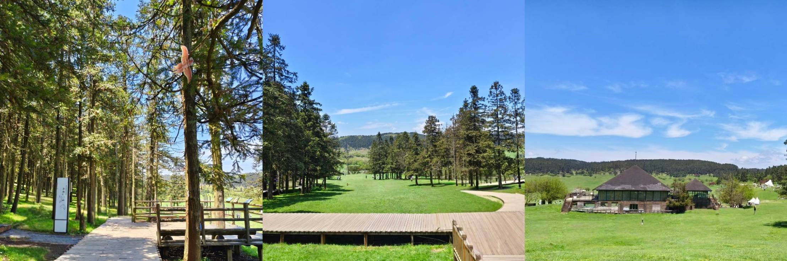***หมายเหตุ ในกรณีที่อุทยานฯ มีประกาศปิดบริการรถรางชั่วคราว ไม่ว่าจะด้วยเหตุผลด้านการซ่อมบำรุงหรือจากสภาพอากาศที่ไม่อำนวย บริษัทฯ คำนึงถึงความปลอดภัยของท่านเป็นสำคัญที่สุด จึงขอสงวนสิทธิ์ในการปรับเปลี่ยนโปรแกรมการท่องเที่ยวให้เหมาะสมกับสถานการณ์ โดยอาจจัดหาโปรแกรมอื่นมาทดแทน ทั้งนี้ การเปลี่ยนแปลงดังกล่าวอยู่นอกเหนือการควบคุมของบริษัทฯ จึงไม่สามารถคืนเงินค่าบริการในส่วนนี้ได้ โดยบริษัทฯ จะยึดตามประกาศจากทางอุทยานฯ เป็นสำคัญ
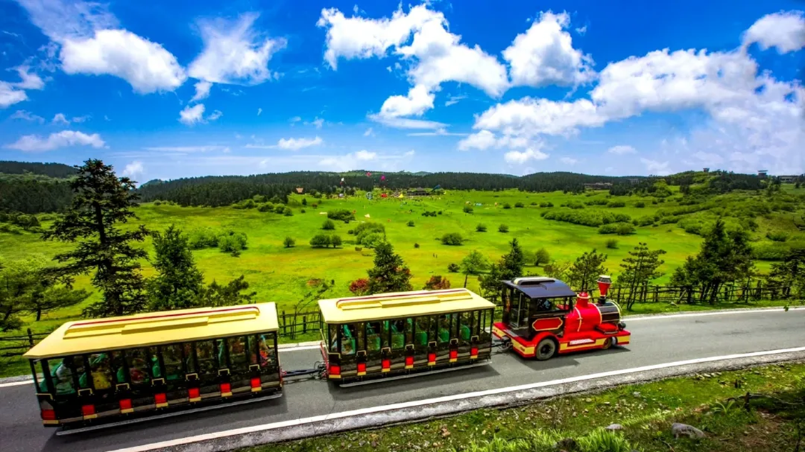
จากนั้นเดินทางสู่ไฮไลท์สำคัญที่ทุกคนรอคอย เยือนอุทยานแห่งชาติหลุมฟ้าสามสะพานสวรรค์ (รวมลิฟท์แก้วลง+รถอุทยาน+รถกอล์ฟ) มรดกโลกทางธรรมชาติที่ได้รับการยอมรับจาก UNESCO และเป็นสถานที่ถ่ายทำภาพยนตร์ฟอร์มยักษ์อย่าง Transformers: Age of Extinction พาท่านดิ่งลิฟต์แก้วใสที่สร้างแนบชิดติดหน้าผาลงไปสู่เบื้องล่างของหุบเหวลึกกว่า 80 เมตร ในขณะที่ลิฟต์เคลื่อนตัวลง จะได้เห็นภาพความยิ่งใหญ่ของหุบเขาที่ค่อยๆ ปรากฏขึ้นตรงหน้า เมื่อประตูลิฟต์เปิดออก ท่านจะรู้สึกราวกับได้ทะลุมิติเข้ามาสู่โลกที่สาบสูญ อากาศเบื้องล่างจะเย็นชื้นและสดชื่น เราจะเริ่มเดินเท้าไปตามเส้นทางธรรมชาติที่สะดวกสบาย เงยหน้ามองขึ้นไป ท่านจะพบกับความมหัศจรรย์ของ สะพานสวรรค์ ทั้งสามแห่ง ซึ่งเป็นสะพานหินปูนตามธรรมชาติที่ใหญ่ที่สุดในเอเชีย เชื่อมต่อระหว่างภูเขาเข้าไว้ด้วยกันอย่างน่าอัศจรรย์ และในใจกลางหุบเขาแห่งนี้ เราจะพบกับ โรงเตี๊ยมโบราณเทียนฝู ที่ตั้งอยู่อย่างโดดเดี่ยวราวกับหลุดออกมาจากหนังจีนกำลังภายใน ที่นี่คือฉากหลังสำคัญที่ปรากฏในภาพยนตร์หลายเรื่อง เราจะให้ท่านได้เก็บภาพและจินตนาการย้อนกลับไปในยุคสมัยที่ที่นี่เคยเป็นจุดพักของเหล่าจอมยุทธ์และพ่อค้าบนเส้นทางโบราณ
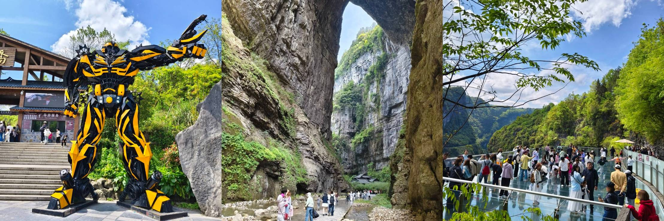
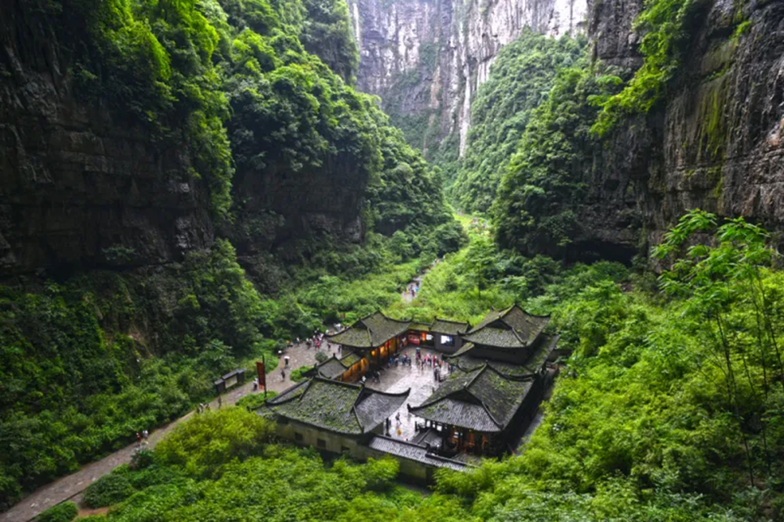
***หมายเหตุ ในกรณีที่อุทยานฯ มีประกาศปิดบริการลิฟต์แก้ว ระเบียงแก้วหรือรถอุทยานชั่วคราว ไม่ว่าจะด้วยเหตุผลด้านการซ่อมบำรุงหรือจากสภาพอากาศที่ไม่อำนวย บริษัทฯ คำนึงถึงความปลอดภัยของท่านเป็นสำคัญที่สุด จึงขอสงวนสิทธิ์ในการปรับเปลี่ยนโปรแกรมการท่องเที่ยวให้เหมาะสมกับสถานการณ์ โดยอาจจัดหาโปรแกรมอื่นมาทดแทน ทั้งนี้ การเปลี่ยนแปลงดังกล่าวอยู่นอกเหนือการควบคุมของบริษัทฯ จึงไม่สามารถคืนเงินค่าบริการในส่วนนี้ได้ โดยบริษัทฯ จะยึดตามประกาศจากทางอุทยานฯ เป็นสำคัญ
ค่ำ 🍽 รับประทานอาหารค่ำ ณ ภัตตาคาร
นำท่านเข้าสู่ที่พัก โรงแรมที่พัก : Fairy Mountain David Camp Resort Hotel หรือเทียบเท่าระดับ 4 ดาว
วันที่สาม อู่หลง - ฉงชิ่ง - ชมรถไฟฟ้าทะลุตึก - ศาลาประชาคม - ตึกขุ่ยซิง(ตึก22ชั้น) – ตึกตะเกียบ - ถนนคนเดินเจียงฟางเป่ย – ถนนโบราณหลงเหมินห่าว - ถนนโบราณเสี่ยวห่าวหลี่ – หงหยาต้ง - โรงแรม
เช้า 🍽 บริการอาหารเช้า ณ โรงแรม
เมื่อถึงเวลาอันสมควร นำท่านเดินทางกลับฉงชิ่งใช้เวลาประมาณ 3 ชั่วโมง จากนั้นนำท่าน ชมรถไฟทะลุตึก (Monorail Train) (รวมนั่งรถไฟทะลุตึก) เป็นหนึ่งในประสบการณ์ที่น่าสนใจและเป็นเอกลักษณ์ในเมืองฉงชิ่ง รถไฟเส้นนี้มีเส้นทางที่ผ่านอาคารและที่อยู่อาศัย ทำให้ผู้โดยสารรู้สึกเหมือนกำลังนั่งรถไฟที่ทะลุผ่านตึกสูง เส้นทางที่น่าสนใจในรถไฟนี้รวมถึงสถานีที่มีชื่อเสียง เช่น สถานีหลีจื่อป้า (Liziba Station) ซึ่งตั้งอยู่ในพื้นที่ที่มีความหนาแน่นของประชากร การนั่งรถไฟทะลุตึกนี้เป็นวิธีที่ยอดเยี่ยมในการสัมผัสกับวัฒนธรรมเมืองฉงชิ่งและชื่นชมกับการพัฒนาเมืองที่น่าทึ่ง หากคุณมีโอกาสไปเยือนฉงชิ่ง อย่าลืมลองนั่งรถไฟเส้นนี้เพื่อสัมผัสประสบการณ์ที่ไม่เหมือนใคร
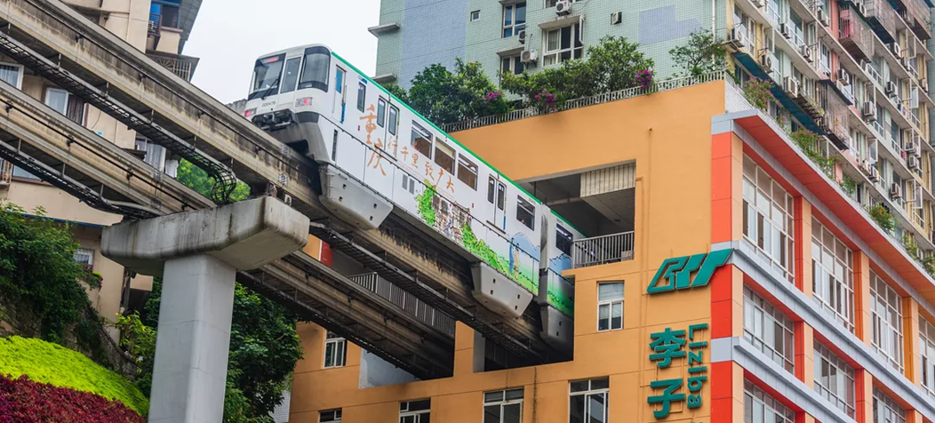
จากนั้นนำท่านสู่ ศาลาประชาคมแห่งเมืองฉงชิ่ง (Chongqing People's Grand Hall) เป็นหนึ่งในสัญลักษณ์สำคัญของเมืองฉงชิ่ง ประเทศจีน สถานที่นี้มีความสวยงามและโดดเด่นในด้านสถาปัตยกรรม โดยมีการออกแบบในสไตล์จีนดั้งเดิมที่ผสมผสานกับสถาปัตยกรรมสมัยใหม่ อาคารมีลักษณะเป็นรูปทรงกลมที่มีหลังคาสูงและมีสีสันสดใส โดยมีการตกแต่งด้วยลวดลายจีนที่สวยงาม ซึ่งทำให้เป็นที่น่าสนใจในการถ่ายภาพ มหาศาลาประชาคมแห่งนี้ใช้เป็นสถานที่จัดการประชุม ตลอดจนกิจกรรมทางวัฒนธรรม เช่น คอนเสิร์ต การแสดงศิลปะ และพิธีการต่างๆ
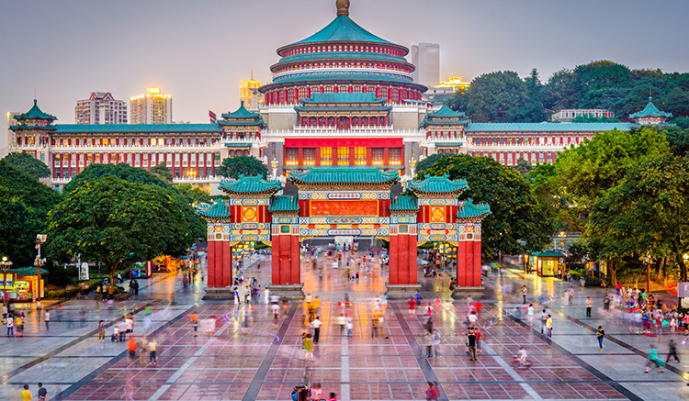
กลางวัน 🍽 รับประทานอาหารกลางวัน ณ ภัตตาคาร
นำท่านเดินทางสู่ ตึกขุยซิง ชั้น 22 ขุยซิง คือนามของเทพเจ้าแห่งการศึกษาและวรรณกรรมในตำนานจีนโบราณ แต่ ณ ที่แห่งนี้ ชื่อนั้นได้ถูกนำมาใช้กับสถาปัตยกรรมที่ท้าทายทุกกฎเกณฑ์ของแรงโน้มถ่วงและจินตนาการเมื่อก้าวเท้าเข้าไปใน "หอขุยซิง" คุณอาจพบว่าตัวเองกำลังยืนอยู่บนสะพานที่เชื่อมต่อระหว่างสองยอดตึกสูงเสียดฟ้า ที่นี่คือจุดที่คำว่า "ชั้น 1" กลายเป็นเพียงแนวคิดที่จับต้องไม่ได้ เพราะทางเข้าของคุณอาจอยู่ที่ชั้น 10 ของตึกหนึ่ง แต่กลับเชื่อมไปสู่ชั้น 1 ของอีกตึกหนึ่งได้อย่างน่าอัศจรรย์
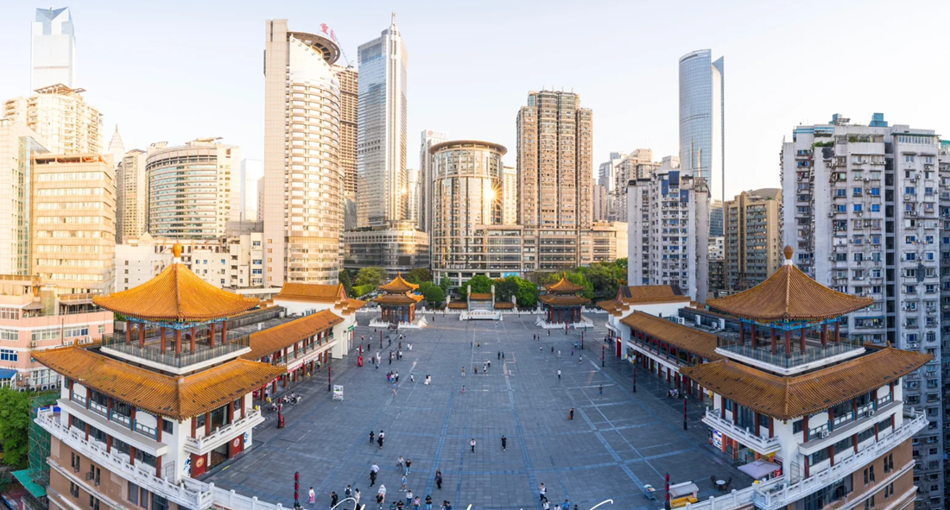
จากนั้นนำท่านสู่ อาคารตะเกียบ แลนด์มาร์กสุดยูนีกของฉงชิ่งที่ชาวเน็ตตั้งชื่อให้ตามรูปลักษณ์ของอาคารสูงเรียงติดกัน ลักษณะคล้าย “ตะเกียบจีน” ตัวตึกออกแบบสูงเรียว ตั้งเรียงอย่างแน่นหนาบนเนินเขา มองจากมุมสูงแล้วเหมือนตะเกียบจุ่มลงในถ้วยใหญ่เป็นภาพที่สะท้อนภูมิประเทศสุดพิเศษของฉงชิ่ง เมืองที่มีทั้งเขา ทั้งตึก และสะพานเรียงรายเหนือหุบเหว แม้อาคารเหล่านี้จะเป็นอพาร์ตเมนต์ธรรมดา แต่กลับกลายเป็นสถานที่ถ่ายภาพสุดครีเอทีฟที่คนท้องถิ่นและนักท่องเที่ยวไม่ควรพลาด
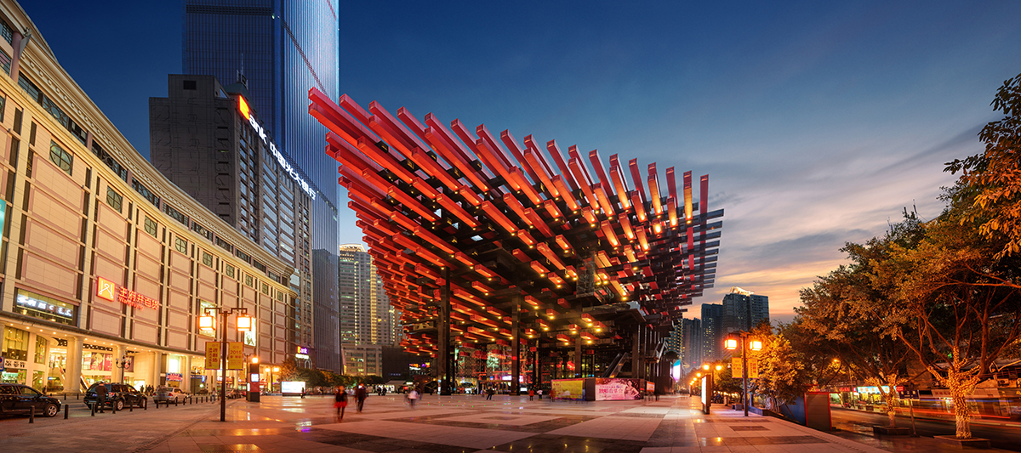
นำท่านเดินทางสู่ ถนนคนเดินเจียฟ่างเป่ย์ ศูนย์รวมความคึกคักของฉงชิ่งในเวลากลางวัน ที่นี่เต็มไปด้วยห้างสรรพสินค้า ร้านแบรนด์ดัง
คาเฟ่เก๋ ๆ และร้านอาหารท้องถิ่นมากมายเดินเล่นเพลินๆ ในบรรยากาศทันสมัย มีจุดเด่นคือ “อนุสาวรีย์ปลดปล่อย” ที่ตั้งตระหง่านอยู่กลางลานรายล้อมด้วยตึกสูงที่สะท้อนแสงแดดระยิบระยับ บรรยากาศสดใส มีชีวิตชีวา นอกจากนี้ยังมีร้านขายของเล่นชื่อดัง ป๊อปมาร์ท คลังสมบัติของนักจุ่มและยังมีร้าน Miniso Land ขนาดใหญ่สายช้อปห้ามพลาด
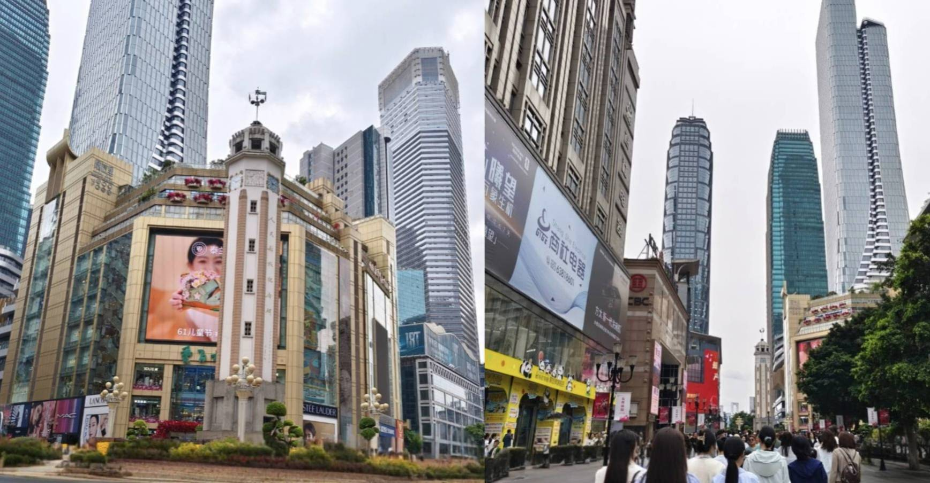
จากนั้นนำท่านสู่ ถนนโบราณหลงเหมินห้าว และ ถนนโบราณเสี่ยวห้าวหลี่ เป็นถนนเก่าแก่เส้นหนึ่งของฉงชิ่ง ด้วยลักษณะที่ด้านหน้าเป็นแม่น้ำแยงซีเกียง ด้านหลังเป็นเขา Nanshan บริเวณนี้มีร้านอาหารหลายร้านให้เลือก ทั้งยังมีร้านหนังสือและร้านขายของที่ระลึก มุมถ่ายรูปให้ทุกท่านได้ถ่ายไว้เก็บเป็นที่ระลึก
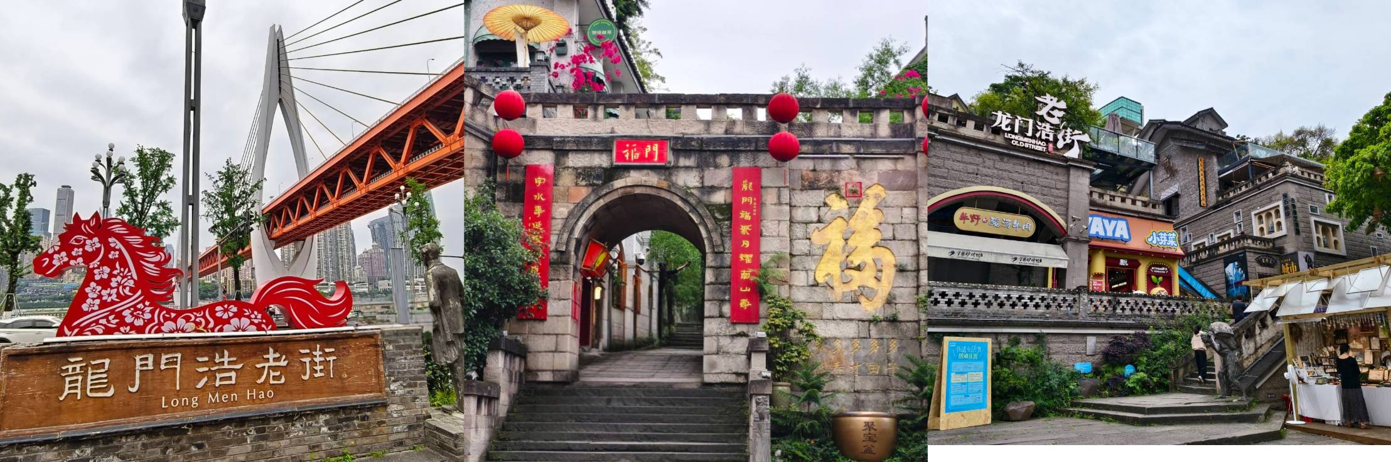
ค่ำ 🍽 รับประทานอาหาร พิเศษ ... เมนู Hot Pot ร้านดัง ห้าง Raffles City
จากนั้นนำทุกท่านสู่ หงหยาต้ง ช้อปปิ้งมอลล์ขนาดยักษ์ในรูปแบบสถาปัตยกรรมจีนโบราณที่เป็นทั้งตลาดของกิน แหล่งช้อปปิ้ง และจุดชมวิวริมแม่น้ำเจียหลิง ที่นี่เปรียบเสมือนอีกหนึ่งแลนด์มาร์กที่ต้องมาให้ได้ เมื่อมาเยือนนครฉงชิ่งให้ท่านได้เพลิดเพลินกับการถ่ายภาพและเลือกซื้อของฝากตามอัธยาศัย เพลิดเพลินไปกับการถ่ายรูปกับคู่กับไฟแสงสี
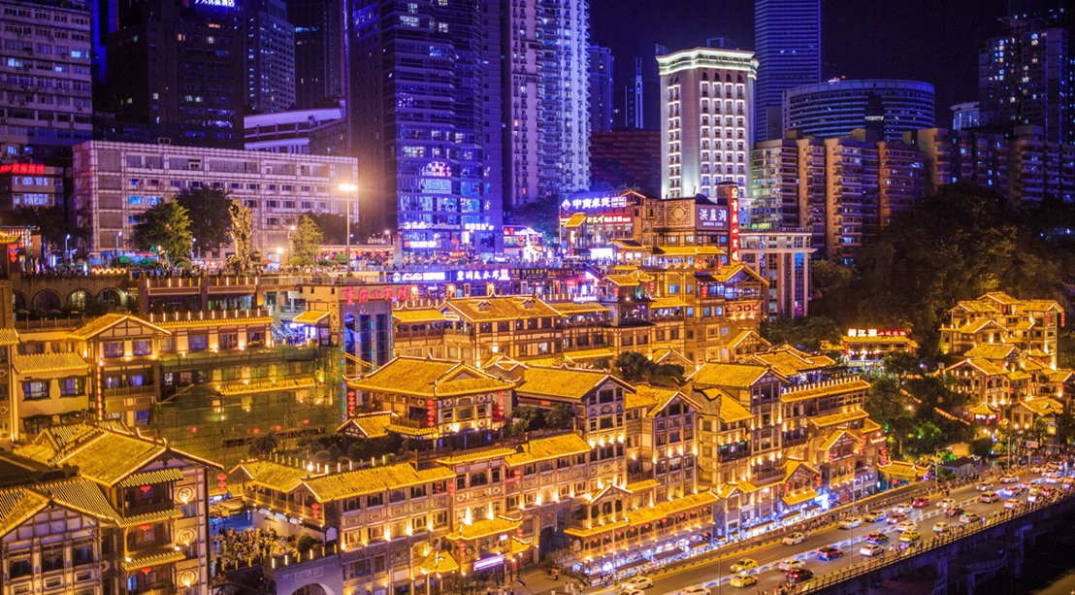
นำท่านเข้าสู่ที่พัก โรงแรมที่พัก : Holiday inn Express Chongqing Airport Zone by IHG ระดับ 4 ดาวหรือเทียบเท่า
วันที่สี่ อิสระตามอัธยาศัย ไม่มีรถและไม่มีไกด์บริการ (มีหัวหน้าทัวร์คอยแนะนำ)
เช้า 🍽 บริการอาหารเช้า ณ โรงแรม
ในวันนี้ให้ท่านได้ อิสระท่องเที่ยวตามอัธยาศัย สอบถามข้อมูลการเดินทางจากหัวหน้าทัวร์** ไม่มีรถและไม่มีไกด์บริการ
อิสระอาหารกลางวัน – เย็น ตามอัธยาศัยเพื่อความสะดวกต่อท่าน
โรงแรมที่พัก : Holiday inn Express Chongqing Airport Zone by IHG ระดับ 4 ดาวหรือเทียบเท่า
วันที่ห้า วัดเจ้าแม่กวนอิม - หมู่บ้านโบราณฉือชี่โข่ว – เดินทางสู่สนามบินฉงชิ่ง - กรุงเทพฯ
เช้า 🍽 บริการอาหารเช้า ณ โรงแรม
นำท่านไป วัดเจ้าแม่กวนอิมเป่าเหลิน (Baolun Temple) ในบรรดาสถานที่ทางวัฒนธรรมและศาสนาในนครฉงชิ่ง ประเทศจีน มีหนึ่งในสถานที่ที่เก่าแก่และสง่างามมากที่สุด หรือที่นักท่องเที่ยวไทยนิยมเรียกว่า “วัดเจ้าแม่กวนอิมเป่าเหลิน” ตั้งอยู่ใจกลางเมืองโบราณฉือฉี่โข่ว ถือเป็นหนึ่งในศูนย์กลางของศาสนาพุทธนิกายมหายานและมีบทบาทสำคัญทางประวัติศาสตร์มาอย่างยาวนานกว่าพันปี เจ้าแม่กวนอิมเป็นองค์ประธานของวัดแห่งนี้ โดยมี รูปหล่อพระโพธิสัตว์ขนาดใหญ่ ประดิษฐานในหอหลัก ผู้คนมักมากราบไหว้ ขอพรด้านความรัก การงาน การเรียน และการเดินทางปลอดภัย
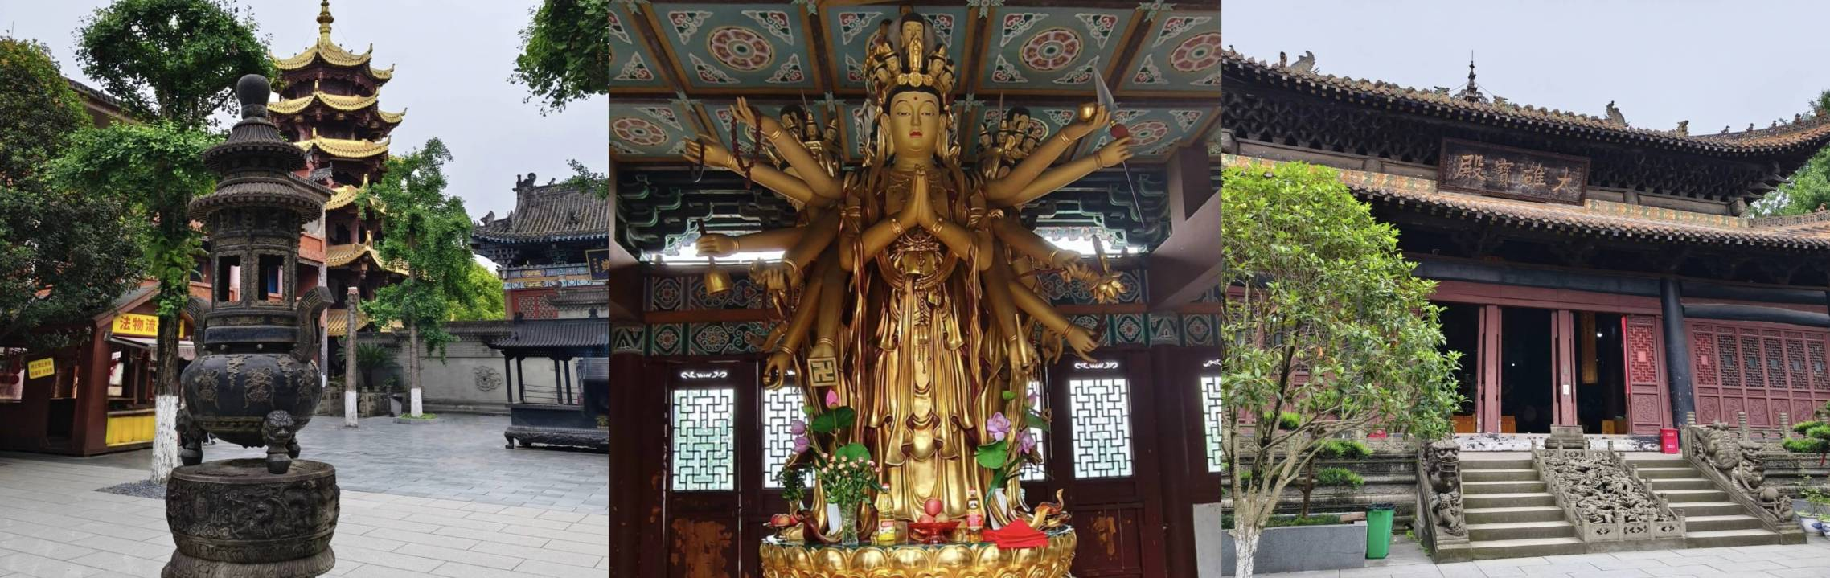
นำท่านเดินทางสู่ หมู่บ้านโบราณฉือชี่โข่ว ย้อนเวลากลับไปในยุคราชวงศ์หมิง - ชิง ที่หมู่บ้านโบราณฉือชี่โข่ว หมู่บ้านเก่าแก่ริมแม่น้ำเจียหลิง ที่ยังคงรักษาเสน่ห์ดั้งเดิมไว้อย่างงดงาม บ้านเรือนโบราณเรียงรายตลอดสองข้างทาง ถนนปูด้วยหินเก่า เต็มไปด้วยร้านค้าท้องถิ่น งานหัตถกรรม ชาโบราณ และขนมพื้นเมืองที่หาทานได้เฉพาะที่นี่ไม่เพียงเป็นแหล่งเรียนรู้ประวัติศาสตร์ของเมืองฉงชิ่ง แต่ยังเป็นจุดถ่ายรูปสุดฮิต ท่ามกลางบรรยากาศย้อนยุคและกลิ่นหอมของอาหารพื้นเมือง เช่น เต้าหู้เหม็น บะหมี่เสฉวน และเกี๊ยวน้ำสูตรดั้งเดิมหากคุณกำลังมองหาสถานที่เดินเล่น ชิม ช้อป และเก็บภาพสวยๆ ที่เต็มไปด้วยกลิ่นอายจีนแท้ๆ หมู่บ้านโบราณฉือชี่โข่ว คือจุดหมายที่ไม่ควรพลาด
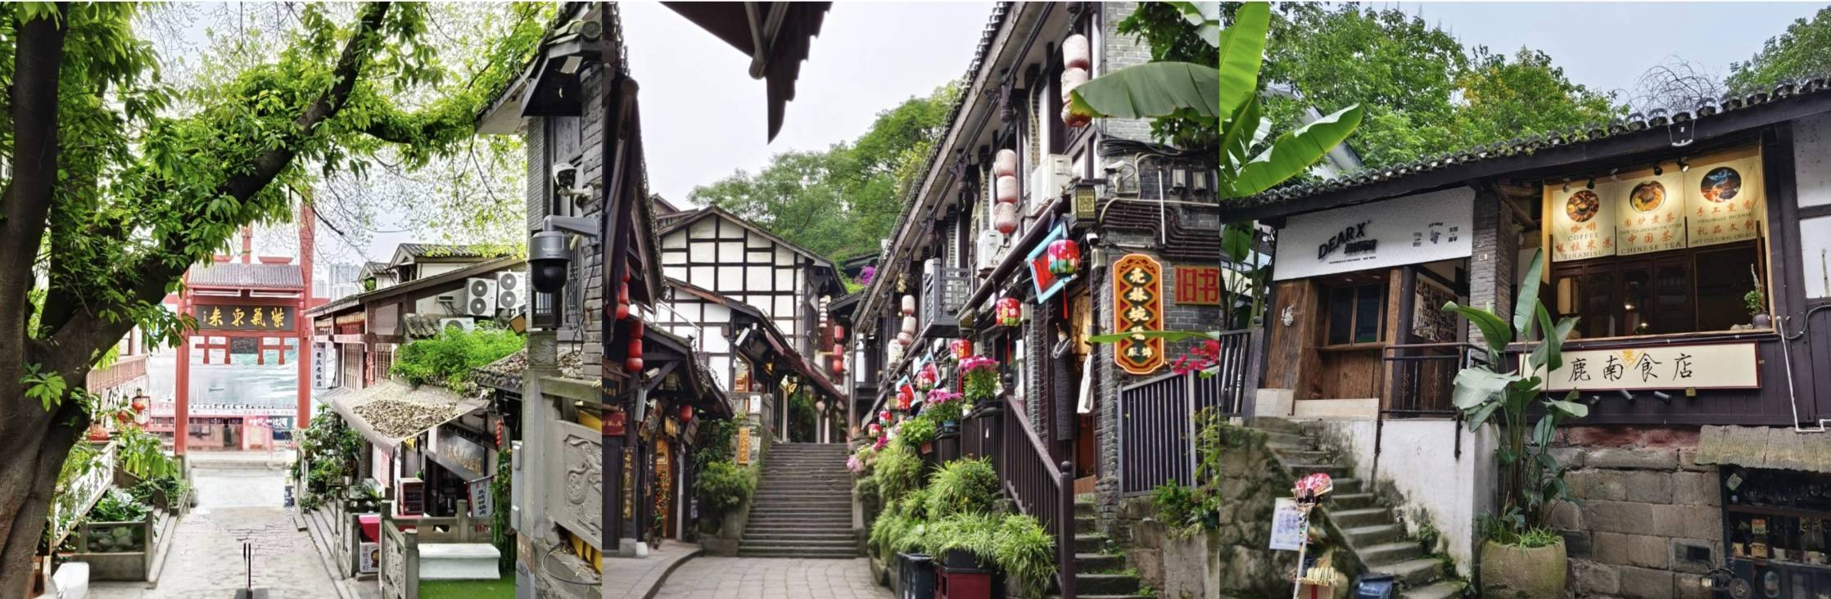
กลางวัน 🍽 รับประทานอาหารกลางวัน ณ ภัตตาคาร
สมควรแก่เวลานำท่านเดินทางสู่สนามบิน
15.50 น. เดินทางจาก สนามบินฉงชิ่งเจียงเป่ย สู่ กรุงเทพฯ(สนามบินสุวรรณภูมิ) สายการบิน Sichuan Airlines (3U) เที่ยวบินที่ 3U817
(มีบริการอาหารและเครื่องดื่ม)
18.20 น. คณะเดินทางถึง สนามบินสุวรรณภูมิ โดยสวัสดิภาพ
☺☺☺☺☺☺☺☺☺
กำหนดการเดินทาง |  | ราคา | ราคา | จอยแลนด์ไม่ใช้ตั๋วเครื่องบิน | พักเดี่ยว
เที่ยวบิน | วันที่เดินทาง | ผู้ใหญ่ | เด็ก | ผู้ใหญ่/เด็ก | พักเดี่ยว
3U8188/3U8187 | 10 – 14 มกราคม 2570 | 16,900 | 16,900 | 8,900 | 3,500
3U8188/3U8187 | 13 – 17 มกราคม 2570 | 17,900 | 17,900 | 8,900 | 3,500
3U8188/3U8187 | 20 – 24 มกราคม 2570 | 17,900 | 17,900 | 8,900 | 3,500
3U8188/3U8187 | 23 – 27 กุมภาพันธ์ 2570 | 17,900 | 17,900 | 8,900 | 3,500
3U8188/3U8187 | 05 – 09 มีนาคม 2570 | 17,900 | 17,900 | 8,900 | 3,500
3U8188/3U8187 | 13 – 17 มีนาคม 2570 | 17,900 | 17,900 | 8,900 | 3,500
3U8188/3U8187 | 18 – 22 มีนาคม 2570 | 18,900 | 18,900 | 9,900 | 3,500
3U8188/3U8187 | 27 – 31 มีนาคม 2570 | 17,900 | 17,900 | 8,900 | 3,500
3U8188/3U8187 | 30 มีนาคม – 03 เมษายน 2570 | 17,900 | 17,900 | 8,900 | 3,500

***กรุณาระบุประเภทเตียงตอนทำการจอง หากท่านไม่ได้แจ้งประเภทเตียง ทางทัวร์จะจัดเตียงให้ท่านเป็น TWIN BED และหากมีการเปลี่ยนแปลงภายหลัง ทางทัวร์ขออนุญาตไม่คอนเฟิร์มเนื่องจากบางพีเรียด มีอัตราการเดินทางสูง TWIN BED (เตียงเล็ก 2 เตียง)
//DOUBLE BED (เตียงใหญ่ 1 เตียง) และมีห้องพักสำหรับ 3 ท่าน กรุณาสอบถามประเภทเตียงก่อนจอง

อัตราค่าบริการนี้รวม
ค่าตั๋วเครื่องบินไป–กลับ ชั้นประหยัด น้ำหนักกระเป๋าท่านละ 1 ใบเท่านั้น น้ำหนักไม่เกิน 23 กก. กระเป๋าถือขึ้นเครื่อง 7 ก.ก. รวมถึงค่าภาษีสนามบิน และค่าภาษีน้ำมัน (ในกรณีที่ภาษีมีการปรับขึ้นทางทัวร์จะแจ้งรายละเอียดเกี่ยวกับส่วนต่างอีกครั้ง) (เดินทางไป-กลับพร้อมกรุ๊ปเท่านั้น)

โรงแรมที่พักตามที่ระบุ หรือเทียบเท่า พักห้องละ 2-3 ท่าน ตามเงื่อนไขโรงแรม
ค่ารถโค้ชปรับอากาศนำเที่ยวตามรายการ, ค่าธรรมเนียมเข้าชมสถานที่ต่างๆ ตามรายการที่ระบุ, ค่าอาหาร ตามรายการที่ระบุค่าเข้าชมสถานที่ต่างๆ ตามที่ระบุไว้ในรายการ (ไม่สามารถคืนเป็นเงินได้ เนื่องจากบริษัทฯ ต้องจองและซื้อตั๋วล่วงหน้า)
ค่าประกันการเดินทาง คุ้มครองค่ารักษาพยาบาลจากอุบัติเหตุตามจริงสูงสุด 500,000 บาท คุ้มครองผลประโยชน์จากการเสียชีวิต/เสียอวัยวะจากอุบัติเหตุ 1,000,000 บาท (ตามเงื่อนไขตามกรรมธรรม์)
อัตราค่าบริการนี้ไม่รวม
ค่าใช้จ่ายส่วนตัวของผู้เดินทาง อาทิ ค่าทำหนังสือเดินทาง ค่าโทรศัพท์ ค่าอาหาร เครื่องดื่ม ค่าซักรีด ค่ามินิบาร์ในห้องและค่าพาหนะต่างๆ ที่มิได้ระบุในรายการ
ค่าธรรมเนียมวีซ่าคนต่างประเทศ ที่ต้องเดินทางเข้าประเทศจีน (ในตามโปรแกรมเท่านั้น)
ค่าธรรมเนียมในกรณีที่กระเป๋าสัมภาระที่มีน้ำหนักเกินกว่าที่สายการบินนั้นๆ กำหนดหรือสัมภาระใหญ่เกินขนาดมาตรฐาน
ค่าภาษีมูลค่าเพิ่ม 7% และค่าภาษีหัก ณ ที่จ่าย 3%
ค่าทิปมัคคุเทศก์, คนขับรถ 2,000 บาท/ท่าน/ทริป ค่าทิปหัวหน้าทัวร์แล้วแต่ความพึงพอใจของท่าน
เงื่อนไขการเดินทาง
หนังสือเดินทางต้องมีอายุเหลือใช้งานไม่น้อยกว่า 6 เดือน และบริษัทฯรับเฉพาะผู้มีจุดประสงค์เดินทางเพื่อท่องเที่ยวเท่านั้น หากลูกค้าไม่สามารถเดินทางได้เนื่องจากเหลือพาสปอร์ตน้อยกว่า 6 เดือน ทางบริษัทจะไม่รับผิดชอบใดๆ ทั้งสิ้น
รายการท่องเที่ยวสามารถเปลี่ยนแปลงได้ตามความเหมาะสมโดยคำนึงถึงผลประโยชน์ของผู้เดินทางเป็นสำคัญ
ในกรณีที่ลูกค้าต้องออกตั๋วโดยสารภายในประเทศ กรุณาติดต่อเจ้าหน้าที่ของบริษัทฯ ก่อนทุกครั้ง มิฉะนั้นทางบริษัทจะไม่รับผิดชอบใดๆ ทั้งสิ้น
บริษัทฯ จะไม่รับผิดชอบค่าใช้จ่ายที่เกิดขึ้นหากท่านถูกปฏิเสธการเข้าเมือง อันเนื่องจากการกระทำที่ส่อไปในทางผิด
กฎหมายหรือการหลบหนีเข้าเมือง ฯลฯ และจะไม่คืนเงินค่าทัวร์
ทางบริษัทฯ จะไม่รับผิดชอบใดๆทั้งสิ้น หากท่านใช้บริการของทางบริษัทฯ ไม่ครบ อาทิ ไม่เที่ยวบางรายการ, ไม่ทานอาหารบางมื้อ เพราะค่าใช้จ่ายทุกอย่าง ทางบริษัทฯ ได้ชำระค่าใช้จ่ายให้กับต่างประเทศแบบเหมาขาดก่อนออกเดินทางแล้ว
ทางบริษัทฯจะไม่รับผิดชอบใดๆ ทั้งสิ้นหากเกิดกรณีความล่าช้าจากสายการบิน, การประท้วง, การนัดหยุดงาน, การก่อจลาจล ภัยพิบัติทางธรรมชาติ, โรคระบาด, การประกาศปิดประเทศ หรือกรณีที่ท่านถูกปฏิเสธ การเข้าหรือออกเมืองจากเจ้าหน้าที่ตรวจคนเข้าเมืองหรือเจ้าหน้าที่กรมแรงงานทั้งจากไทย และต่างประเทศซึ่งอยู่นอกเหนือความรับผิดชอบของบริษัทฯ
ท่านใดมีไฟล์ทบินภายในประเทศ(ต่างจังหวัดเข้ากรุงเทพฯ) โปรดแจ้งให้บริษัทฯ ทราบในวันจองทัวร์ ทั้งนี้เพื่อประโยชน์ของตัวท่านเอง กรุณาซื้อตั๋วไป-กลับที่สามารถเปลี่ยนแปลงวันเดินทางได้เท่านั้น *

เงื่อนไขการจอง
ยืนยันการสำรองที่นั่งกับเจ้าหน้าที่ พร้อมส่งสำเนาหนังสือเดินทางมีอายุเหลือใช้งานไม่น้อยกว่า 6 เดือน
** มัดจำท่านละ 10,000 บาท ยอดส่วนที่เหลือชำระ 25 วันก่อนเดินทาง
(กรณีราคาโปรฯ ชำระเต็มจำนวน และไม่สามารถยกเลิกการเดินทางได้)
ตัดกรุ๊ปกรุณาสอบถามเงื่อนไข หรือส่วนต่างอีกครั้งก่อนทำการจอง
เงื่อนไขการยกเลิก
- ยกเลิกก่อนการเดินทางตั้งแต่ 30 วันขึ้นไป คืนเงินค่าทัวร์โดยหักค่าใช้จ่ายที่เกิดขึ้นจริง
- ยกเลิกก่อนการเดินทาง 15-29 วัน เก็บเงิน 50% จากยอดที่ลูกค้าชำระมา และเก็บค่าใช้จ่ายที่เกิดขึ้นจริง(ถ้ามี)
- ยกเลิกก่อนการเดินทาง 1-14 วัน / เก็บค่าบริการทั้งหมด 100 %
- กรณีเจ็บป่วยจนไม่สามารถเดินทางได้ต้องมีใบรับรองแพทย์จากโรงพยาบาล บริษัทฯ จะทำเรื่องยื่นเอกสารไปยังสายการบิน โรงแรม และในทุกๆ การให้บริการ เพื่อให้พิจารณาอีกครั้ง แต่ในกรณีที่ออกตั๋วแล้ว ไม่สามารถเปลี่ยนแปลงได้ หรืออาจมีค่าใช้จ่าย
กรุ๊ปเหมากรุ๊ปส่วนตัวขอสงวนสิทธิ์ในการยกเลิก หากมีเหตุที่ต้องยกเลิก ขออนุญาตเก็บค่าเสียหายที่เกิดขึ้นจริงทั้งหมด ในกรณีที่ยกเลิกน้อยกว่า 30 วัน ก่อนเดินทางขออนุญาตยึดเงินเต็มจำนวน
ข้อมูลและคำแนะนำเพิ่มเติม
- บริษัทฯ ขอสงวนสิทธิ์สำหรับผู้เดินทางที่ถือ หนังสือเดินทางธรรมดา (ปกเล่มสีเลือดหมู) เท่านั้น
- ผู้ถือหนังสือเดินทางราชการ (ปกเล่มสีน้ำเงิน) หนังสือเดินทางทูต (ปกเล่มสีแดงสด)ต้องการเดินทางไปกับคณะอันมีวัตถุประสงค์เพื่อการท่องเที่ยวโดยไม่มีจดหมายเชิญ หรือเอกสารใดเชื่อมโยงเกี่ยวกับการขออนุญาตใช้หนังสือเดินทางพิเศษอื่นๆ หากไม่ผ่านการอนุมัติของเคาน์เตอร์เช็คอิน ด่านตรวจคนเข้าเมือง ทั้งฝั่งประเทศต้นทางและปลายทาง ไม่ว่ากรณีใดก็ตาม ทางบริษัทฯ ขอสงวนสิทธิ์ไม่รับผิดชอบความผิดพลาดที่จะเกิดขึ้นในส่วนนี้ไม่ว่าส่วนใดส่วนหนึ่ง
- หนังสือเดินทางต่างชาติที่ไม่ได้เป็นหนังสือเดินทางเพื่อการท่องเที่ยว (หนังสือเดินทางสำหรับทำงาน) ไม่สามารถเดินทางไปประเทศที่สามได้
- หากท่านเดินทางเป็นครอบครัวหรือเดินทางพร้อมสมาชิกในครอบครัวที่ต้องได้รับการดูแลเป็นพิเศษ (วีลแชร์) เด็กหรือผู้สูงอายุที่มีโรคประจำตัว ท่านและครอบครัวต้องให้การดูแลสมาชิกภายในครอบครัวของท่านเอง เนื่องจากการเดินทางเป็นหมู่คณะ หัวหน้าทัวร์หรือมัคคุเทศก์มีความจำเป็นต้องดูแลคณะทัวร์ทั้งหมด
- ผู้เดินทางที่อายุไม่ถึง 18 ปี และไม่ได้เดินทางกับบิดา มารดา ต้องมีจดหมายยินยอมให้บุตรเดินทางไปต่างประเทศจากบิดาหรือมารดาแนบมาด้วย
- กรณีมี “คดีความ” ที่ไม่อนุญาตให้ท่านเดินทางออกนอกประเทศได้ โปรดทำการตรวจสอบก่อนการจองทัวร์ว่าสามารถเดินทางออกนอกประเทศได้หรือไม่ และหากไม่สามารถเดินทางได้ในวันเดินทางเนื่องจากท่านไม่ได้ทำการตรวจสอบก่อน ทางบริษัทฯ จะไม่ขอรับผิดชอบใดๆ ทั้งสิ้น
- กรณี “หญิงตั้งครรภ์” ท่านจะต้องมีใบรับรองแพทย์ระบุชัดเจนว่าสามารถเดินทางได้ รวมถึงระบุอายุครรภ์ที่ชัดเจน และหากเกิดสิ่งที่อยู่นอกเหนือการควบคุม ทางบริษัทฯ จะไม่รับผิดชอบใดๆ ทั้งสิ้น
เงื่อนไขและข้อมูลเกี่ยวกับสายการบิน
- ตั๋วกรุ๊ปไม่สามารถระบุที่นั่งล่วงหน้าบนเครื่องบินได้
- บางสายการบินอาจมีเงื่อนไขเกี่ยวกับการให้บริการอาหารบนเครื่องแตกต่างกัน ขอให้ท่านทำความเข้าใจถึงวัฒนธรรมประจำชาติของแต่ละสายการบินที่กำลังให้บริการท่าน
- กรณีที่ท่านเป็นมุสลิมหรือนับถือศาสนาอิสลาม หรือแพ้อาหารบางประเภท โปรดแจ้งมาในขั้นตอนการจองทัวร์ กรณีที่แจ้งล่วงหน้าก่อนการเดินทางกะทันหันอาจมีค่าใช้จ่ายเพิ่มในการขอเมนูใหม่
รายละเอียดเกี่ยวกับข้อมูลในรายการทัวร์ที่ท่านควรทราบเพิ่มเติม
**อัตราค่าบริการนี้เฉพาะพาสปอร์ตไทยเท่านั้น ในกรณีพาสปอร์ตต่างชาติ จ่ายเพิ่ม ท่านละ 3,000 บาท (ในกรณีต้องทำวีซ่าลูกค้าต้องดำเนินการยื่นวีซ่าด้วยตัวเอง) **อาหารส่วนใหญ่จะจัดลงโต๊ะเป็นเซ็ตเป็นเมนูอาหารมาตารฐานทัวร์ ท่านใดที่มีแพ้อาหาร ทานมังสวิรัติ หรือทานอาหารประเภทอื่น กรุณาแจ้งตอนทำการจอง ทางทัวร์จะจัดอาหารให้ตามความเหมาะสม หากหน้างานลูกค้าต้องการรับประทานอาหารอื่นนอกเหนือจากรายการ สามารถแจ้งไกด์สั่งให้แล้วชำระหน้างานได้
**ในกรณีที่ผู้เดินทางไม่ผ่านการพิจารณาในการตรวจคนเข้าเมือง-ออกเมือง อันเนื่องมาจากการกระทำที่ส่อไปในทางผิดกฎหมาย การหลบหนี เข้าออกเมือง เอกสารเดินทางไม่ถูกต้อง หรือ การถูกปฏิเสธในกรณีอื่นๆทางบริษัทจะไม่รับผิดชอบใดๆและไม่สามารถคืนค่าใช้จ่ายต่างๆได้
***ทัวร์ทุกโปรแกรม ผู้เดินทางจะต้องอยู่กับกรุ๊ปเที่ยวตามโปรแกรมที่กำหนดเท่านั้น ไม่สามารถแยกตัวออกจากโปรแกรมเพื่อไปทำอย่างอื่นได้
(ยกเว้นวันอิสระ) หากมีความจำเป็นกรุณาแจ้งเจ้าหน้าที่เพื่อพิจารณาอีกครั้ง การแยกตัวออกจากโปรแกรมไม่ว่าจะจากสาเหตุใดก็ตาม จะมีค่าใช้จ่ายในการแยกตัวออกจากทัวร์ตามที่แลนด์กำหนด และการชำระเงินเข้ามาถือว่าผู้ซื้อได้ศึกษาโปรแกรมและยอมรับเงื่อนไขการให้บริการเป็นที่เรียบร้อย

